Министерство образования Республики Беларусь

Учреждение образования

БЕЛОРУССКИЙ ГОСУДАРСТВЕННЫЙ УНИВЕРСИТЕТ

ИНФОРМАТИКИ И РАДИОЭЛЕКТРОНИКИ

Факультет компьютерных систем и сетей

Кафедра программного обеспечения информационных технологий

Дисциплина: Метрология, стандартизация и сертификация (в информационных технологиях)

ОТЧЕТ

по лабораторной работе №1

Тема работы: Метрики Холстеда

Выполнили

студенты: гр. 251003 Зданович Н.В.

Дедов Н.Ю.

Проверил: Болтак С.В.

Минск 2024

Тестовый код

import java.util.Scanner()

data class Task(val id: Int, var description: String, var isCompleted: Boolean = false)

class TaskManager {

private val tasks = mutableListOf()

private var nextId = 1

fun addTask(description: String) {

tasks.add(Task(nextId++, description))

println("Задача добавлена.")

}

fun removeTask(id: Int) {

val task = tasks.find( it.id == id )

if (task != null) {

tasks.remove(task)

println("Задача удалена.")

} else {

println("Задача не найдена.")

}

}

fun completeTask(id: Int) {

val task = tasks.find( it.id == id )

if (task != null) {

task.isCompleted = true

println("Задача выполнена.")

} else {

println("Задача не найдена.")

}

}

fun showTasks() {

if (tasks.isEmpty()) {

println("Список задач пуст.")

} else {

println("Текущие задачи:")

tasks.forEach() {

println("Задача выполнена")

}

}

}

}

fun main() {

val scanner = Scanner(System.in())

val taskManager = TaskManager()

while (true) {

println("\nМеню:")

println("1. Добавить задачу")

println("2. Удалить задачу")

println("3. Отметить задачу выполненной")

println("4. Показать задачи")

println("5. Выход")

print("Выберите действие: ")

when (scanner.nextLine().toIntOrNull()) {

1 -> {

print("Введите описание задачи: ")

val description = scanner.nextLine()

taskManager.addTask(description)

}

2 -> {

print("Введите ID задачи для удаления: ")

val id = scanner.nextLine().toIntOrNull()

if (id != null) {

taskManager.removeTask(id)

} else {

println("Некорректный ID.")

}

}

3 -> {

print("Введите ID задачи для выполнения: ")

val id = scanner.nextLine().toIntOrNull()

if (id != null) {

taskManager.completeTask(id)

} else {

println("Некорректный ID.")

}

}

4 -> taskManager.showTasks()

5 -> {

println("Выход...")

break

}

else -> println("Некорректный ввод.")

}

}

}

Расчет базовых метрик Холстеда для данной программы приведены в табл. 2.

Таблица 2

|  |  |  |  |  |  |  |  |  |  |
| --- | --- | --- | --- | --- | --- | --- | --- | --- | --- |
| ***j*** | **Оператор** | ***f1j*** | | ***i*** | | **Операнд** | | ***f2i*** | |
|  | Scanner | 2 | |  | | id | | 13 | |
|  | Task | 2 | |  | | description | | 5 | |
|  | = | 11 | |  | | isCompleted | | 2 | |
|  | mutableListOf | 1 | |  | | TaskManager | | 1 | |
|  | addTask | 2 | |  | | tasks | | 7 | |
|  | add | 1 | |  | | nextId | | 2 | |
|  | ++ | 1 | |  | | 1 | | 2 | |
|  | println | 18 | | 8. | | task | | 6 | |
|  | removeTask | 2 | | 9. | | scanner | | 5 | |
|  | find | 2 | | 10. | | System | | 1 | |
|  | == | 2 | | 11. | | taskManager | | 5 | |
|  | if | 5 | | 12. | | 2 | | 1 | |
|  | != | 4 | | 13. | | 3 | | 1 | |
|  | remove | 1 | | 14. | | 4 | | 1 | |
|  | completeTask | 2 | | 15. | | 5 | | 1 | |
|  | showTasks | 2 | |  | |  | |  | |
|  | isEmpty | 1 | |  | |  | |  | |
|  | forEach | 1 | |  | |  | |  | |
|  | main | 1 | |  | |  | |  | |
|  | in | 1 | |  | |  | |  | |
|  | TaskManager | 1 | |  | |  | |  | |
|  | while | 1 | |  | |  | |  | |
|  | print | 4 | |  | |  | |  | |
|  | when | 1 | |  | |  | |  | |
|  | NextLine | 4 | |  | |  | |  | |
|  | toIntOrNull | 3 | |  | |  | |  | |
|  | -> | 6 | |  | |  | |  | |
| **η1 *= 27*** |  | | ***N1 =* 82** | | **η2 *= 15*** | |  | | ***N2 = 53*** | |

Словарь программы **η**=27 + 15 = 42.

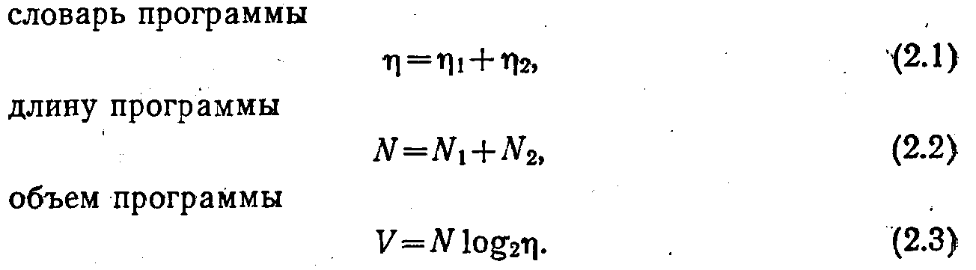

Длина программы ***N*** = 82 + 53 = 135.



Объем программы ***V*** =



